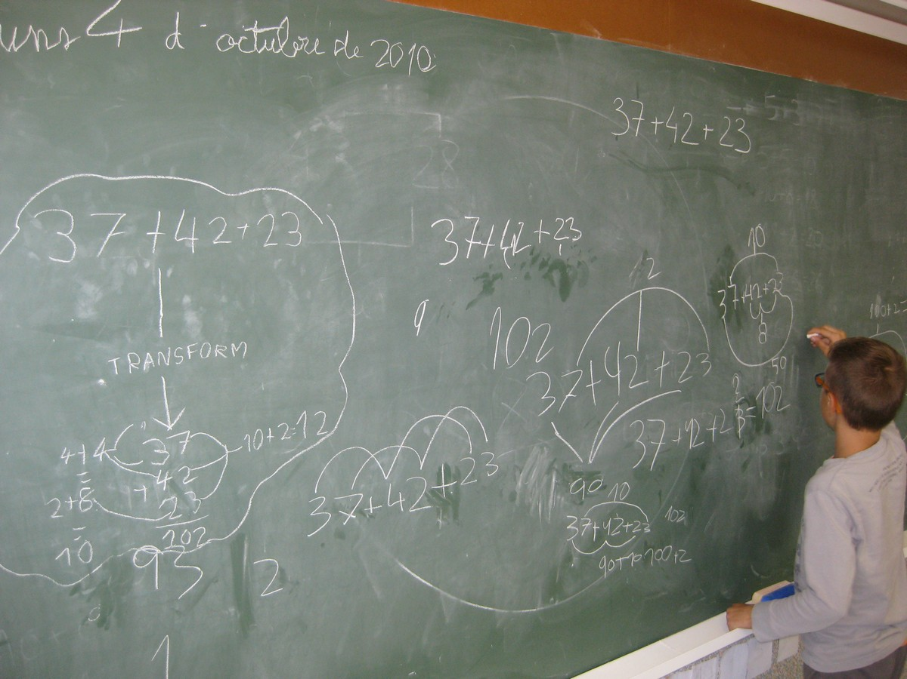
OPERATIVITAT

El treball manipulatiu de càlcul realitzat fins ara ens ajuda a anar generant diferents estratègies resolutòries per a resoldre les diferents operacions treballades.
Registra en aquest full les diferents operacions aritmètiques que vagis realitzant.
.............................................................................................................................................................

Operació:

Puc donar un resultat aproximat. Resultat: ____________________

Puc donar el resultat exacte. Resultat: _____________________

Algorisme

Resultat:

.............................................................................................................................................................
Operació:

Puc donar un resultat aproximat. Resultat: ____________________

Puc donar el resultat exacte. Resultat: _____________________

Algorisme

Resultat:

Matemàtiques

Operació:

Puc donar un resultat aproximat. Resultat: ____________________

Puc donar el resultat exacte. Resultat: _____________________

Algorisme

Resultat:

.............................................................................................................................................................

Operació:

Puc donar un resultat aproximat. Resultat: ____________________

Puc donar el resultat exacte. Resultat: _____________________

Algorisme

Resultat:
Matemàtiques

